NOTA DE PRENSA

IBEROSTAR TRAJO EL SUPER BOWL A LA RIVIERA MAYA

- Ex-jugadores de Los Vaqueros de Dallas participaron en el Mini Super Bowl IBEROSTAR, acompañados por Las Vaqueritas de Dallas para el show de medio tiempo.

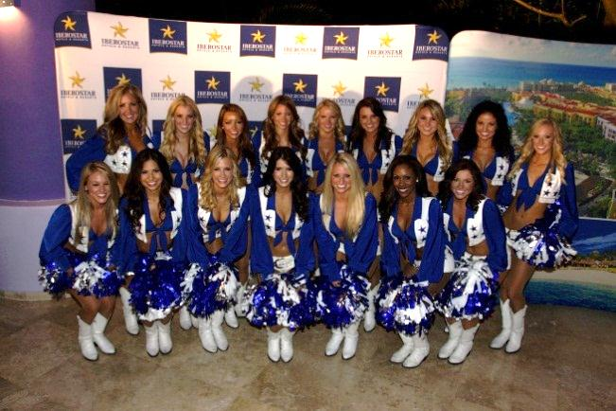
Playa Paraíso, Quintana Roo, 10 de julio 2013. El hotel IBEROSTAR Paraíso Maya fue anfitrión del Mini Super Bowl IBEROSTAR, realizado con la participación de los ex-jugadores de Los Vaqueros de Dallas: Tony Casillas, Devin Smith y George Teague. Y como ningún Super Bowl está completo sin el show de medio tiempo, Las Vaqueritas de Dallas amenizaron este espacio con su presentación en el campo.

El Mini Súper Bowl IBEROSTAR se llevó a cabo como evento de cierre para el Mini Camp Paraíso, que permitió a los huéspedes del complejo IBEROSTAR Paraíso participar en divertidas actividades deportivas y de entretenimiento lideradas por Las Vaqueritas de Dallas del 7 al 10 de julio. La agenda del campamento incluyó dinámicas interactivas para motivar la participación de chicos y grandes en este conjunto de hoteles todo incluido, ideal para disfrutar unas vacaciones en familia.

Grupos de niños hospedados en el resort disfrutaron de una experiencia inolvidable en el Mini Camp Paraíso, donde tuvieron la oportunidad de compartir el campo de juego con tres emblemáticos ex-jugadores, quienes les enseñaron habilidades perfeccionadas en los partidos de Los Vaqueros de Dallas. Además se realizaron sesiones prácticas para aprender diversas rutinas de animación y baile para ser presentadas en el show de medio tiempo junto a Las Vaqueritas de Dallas.

Durante el cierre del evento, invitados de todo el resort pudieron conocer a Las Vaqueritas de Dallas, que muy contentas firmaron autógrafos y se tomaron fotografías con sus fans. Esta no es la primera vez que las icónicas intérpretes de Dallas vienen a México y seleccionan IBEROSTAR para su estadía. Recientemente tuvieron la sesión fotográfica para la edición 2014 de su popular calendario en el hotel IBEROSTAR Cozumel.

“Estamos muy felices de contar con la presencia de Las Vaqueritas de Dallas y jugadores del Equipo de Americano una vez más. Esta es una ocasión muy especial para IBEROSTAR ya que nuestros huéspedes pudieron convivir con las porristas y conocer a importantes figuras del deporte como Tony Casillas, Devin Smith y George Teague. Nos enorgullece crear este tipo de experiencias únicas donde chicos y grandes pueden disfrutar siendo una estrella durante sus vacaciones” señaló John Long, Vicepresidente de Ventas y Marketing de IBEROSTAR Hotels & Resorts.

###

Acerca de IBEROSTAR Hotels & Resorts

IBEROSTAR Hotels & Resorts es la cadena hotelera vacacional fundada en Palma de Mallorca (Islas Baleares, España) por la familia Fluxá en 1986. Parte integrante del GRUPO IBEROSTAR, uno de los principales consorcios turísticos españoles y con más de 50 años de historia que dispone en la actualidad de más de 100 hoteles y 36,000 habitaciones, en 16 países de todo el mundo.

Para más información: iberostar.com

Oficina de Prensa de IBEROSTAR

Edelman

Tel: 5350-1500 Ext. 5933 Fax: 5350-1555

Jessica Ortiz (jessica.ortiz@edelman.com)

